COLLEGE JACQUELINE AURIOL

(VILLENEUVE TOLOSANE)

PROJET PEDAGOGIQUE EPS

Sommaire

1 – Caractéristiques générales ………………………………p

A - Caractéristiques des élèves ……………………………………….p

a - Origine des élèves
b - Catégorie socio professionnelle
c - Nombre d’élèves et de demi pensionnaires d - Répartition des élèves par classe

B – Caractéristiques de l’EPS au sein de l’établissement……………..p

a - Les installations b - Les horaires
c - L’équipe EPS

C – Les élèves…………………………………………………………p

a - Caractéristiques des élèves b - Relations prof - élèves
c – Relations élèves – élèves d – Relations filles - garçons

2 – Les projets……………………………………………….p A – Le projet d’établissement = les grands axes…………………….p B – Relation entre le projet EPS et le projet d’établissement………...p C – L’EPS dans la vie de l’établissement…………………………….p
3 – Objectifs poursuivis au sein de l’EPS…………………...p

A - Les finalités………………………………………………………p

B – Les objectifs généraux……………………………………………p

C – Les objectifs poursuivis au collège………………………………p

4 – Les moyens = les APSA…………………………………p A - Les APSA pratiquées au collège…………………………………p B - Programmation des APSA…………………………………...……p
5 – Les contenus d’enseignement……………………………p

6 – L’évaluation……………………………………………..p

7 – L’UNSS………………………………………………….p

8 – Le fonctionnement en EPS………………………………p A – Les inaptitudes……………………………………………………p B – Les oublis de tenue……………………………………………….p C – Chewing-gum et lacets de chaussures……………………………p
INTRODUCTION

Ce projet pédagogique, né de la réflexion de l'équipe d'enseignants d'EPS de l'établissement, est un document évolutif, susceptible de modifications et d'ajustements. Le considérer comme définitif serait nier le rôle même d'un projet en tant qu'outil de travail sans cesse perfectible et adaptable à des affinements ultérieurs.

La fonction du projet est de favoriser les conditions d'une continuité dans l'enseignement de l'EPS au sein de l'établissement afin d'augmenter les chances de réussite pour le maximum d'élèves.

Ainsi, mettre à jour les caractéristiques des élèves de l'établissement et de l' EPS au sein de celui-ci, va permettre d'envisager un certain nombre d'objectifs à atteindre et de définir les moyens pour les atteindre : une programmation articulée de contenus d’enseignement de la 6ème à la 3ème permettant à nos élèves de bénéficier d’une formation complète et équilibrée sur le plan de la motricité.

Comme le définit Malglaive, le projet est « un ensemble articulé d'objectifs et de moyens destinés à les réaliser ». Nous nous attacherons ici à défendre sa définition.

1 - CARACTERISTIQUES GENERALES

A – CARACTERISTIQUES DES ELEVES

Deux catégories socioprofessionnelles distinguent les familles des élèves :
- une majorité d’élève provient d’un milieu relativement favorisé
- les autres élèves proviennent d’un milieu en difficulté.

Cadre supérieur 30% Cadre moyen 26,5% Ouvrier 26,5%
Artisan ; commerçant ; agriculteur 8,2% Sans emploi 8,7%

Le projet d’établissement donne la priorité aux classes de quatrième et de troisième où il y a un faible effectif (25 élèves environ) contre près de 28 – 29 élèves en sixième.
B - CARACTERISTIQUES DE L’EPS AU SEIN DE L’ETABLISSEMENT

a – LES INSTALLATIONS SPORTIVES

- 1 plateau sportif extérieur (2 terrains de basket en largeur et 1 terrain de handball en longueur)
- 1 piste d’athlétisme de 200 m avec 3 couloirs
- 4 terrains de football de taille moyenne
- 1 grand terrain de football
- 1 gymnase de type C
- 1 salle de danse
- Terrain vague, champs et lac

b - LES HORAIRES DE L’EPS

Toutes les classes bénéficient de 3 heures hebdomadaires d'EPS (2H + 1H), sauf les 6ème qui ont 4 heures (2H + 2H).

c - L’EQUIPE EPS

L’équipe EPS se compose de cinq professeurs : 3 à temps plein, 1 à temps partiel et 1 complément de service de 4h.

C – LES ELEVES

a - Caractéristiques des élèves :

La majorité des élèves est partante pour pratiquer.
Les élèves s’investissent pendant les cours. On peut noter chez eux un manque d’attention, de l’individualisme et un intérêt important pour la note.
Ils sont dans le plaisir immédiat, ils sont peu persévérants lorsqu’ils sont dans des activités qui les intéressent peu et/ou dans les activités où ils sont en difficulté.
Ce sont des « zappeurs » consommateurs.
Ils sont spontanés et demandeurs pour pratiquer.

b - Relation prof – élèves

“ Dynamisme, force de conviction, rigueur et capacité à décider sont nécessaires pour que le professeur assure pleinement sa fonction :communiquer l’envie d’apprendre, favoriser la participation active des élèves, obtenir leur adhésion aux règles collectives, être garant du bon ordre et d’un climat propice à un travail efficace. Il est attentif aux tensions qui peuvent apparaître. Il exerce son autorité avec équité. ” La mission du professeur in B.O. n°22 du 29 mai 1997

Les relations entre les élèves et les professeurs sont bonnes, le dialogue est possible et le plus souvent constructif.
Il faut donner aux élèves un cadre, des limites et les leur rappeler souvent en raison de leur spontanéité parfois débordante.

c - Relations élèves – élèves

Sixième – cinquième
Les élèves sont centrés sur eux mêmes, ils acceptent mal la différence et sont dans la rivalité et la compétition. Ils ne se remettent pas en cause (c’est toujours « la faute de l’autre »).
Ils ont une motricité très énergique, voire explosive.

Quatrième – troisième
Bonne entente au sein des classes, la notion de rivalité est atténuée. Les relations interindividuelles sont moins conflictuelles.

d - Rapport filles – garçons

Sixième – cinquième
Le travail en mixité ne pose pas de problèmes particuliers.

Quatrième
On observe un début d’écart de niveau de pratique entre les filles et les garçons.

Troisième
En sport collectif, seules les filles ayant un profil sportif à l’extérieur sont enthousiastes pour pratiquer avec les garçons. Pour les autres, on peut noter une accentuation de l’écart de niveau de pratique entre les filles et les garçons.

2 – LES PROJETS

A - LE PROJET D’ETABLISSEMENT DU COLLEGE : les grands axes

Pour répondre aux besoins de ses élèves, le collège Jacqueline Auriol s’est fixé une ligne de conduite qui s’appuie sur les objectifs suivants :
- Fournir un accompagnement aux élèves en difficulté et apporter à tous les élèves les éléments nécessaires à la motivation et à leur réussite scolaire.
- Responsabiliser l’élève par une éducation à la citoyenneté
- Accepter l’insertion sociale par une éducation au choix et à l’orientation.

B - RELATIONS ENTRE LE PROJET EPS ET LE PROJET D’ETABLISSEMENT

Objectifs :
- réflexion sur le projet personnel, se fixer des objectifs avec des repères
- formation des élèves à la citoyenneté
- santé
- amener le maximum d'élèves en seconde.
- augmenter le taux de réussite au brevet des collèges.
- mieux réussir son orientation.
- privilégier le collège comme lieu de vie.
- motiver et rendre autonomes les élèves.
- s'ouvrir sur le monde extérieur.

1er axe = lutte contre l’échec scolaire
2ième axe = activités péri scolaires
3ième axe = éducation à la citoyenneté

Moyens:
- aide méthodologique.
- aide aux collégiens.
- orientation.
- itinéraires de découverte.
- l'association sportive et les clubs.
- sorties culturelles et pédagogiques

Contribution de l' EPS:
→ à l'ouverture culturelle:

L'EPS contribue à l'ouverture sur le monde extérieur par le vécu dans les APSA et par l'organisation de sorties culturelles. En effet nos élèves sont encore trop nombreux à manquer d’ouverture sur l’environnement culturel et social.

→ à la citoyenneté:

le respect des règles:
- définies par les activités.
- définies par le professeur.
- définies dans le règlement intérieur à propos des cours d'EPS.

le respect de l'environnement:
- dans les déplacements.
- dans les lieux d'activités.

le respect des autres:
- être tolérant et respectueux.
- être honnête, juste.
- aider les autres.
- accepter les différences
- accepter sa propre responsabilité sans rejeter la faute sur l'autre.

le respect du matériel:
- faire prendre conscience du prix du matériel et des conditions d’utilisation des installations sportives.

santé.
le respect de soi:
- apprendre à se connaître.
- connaître les règles d'hygiène et les conduites à tenir pour être et rester en bonne

le respect des règles de sécurité routière lors des déplacements.

C – L’EPS dans la vie de l’établissement

(Cf tableau page suivante)

Animations sportives

CROSS: toutes les 6° 5° sur une demie journée.

INTERCLASSES: toutes les 4° en sports collectifs sur une demie journée.

INTER ETABLISSEMENTS: toutes les 3°
en sports collectifs sur une demie journée.

IDD :
EPS anglais
EPS SVT

Conseil d’administration

Implication dans l’amicale du personnel, animations
Implication des professeurs d’EPS dans l’établissement

Organisation rentrée des 6° :

Mise en place d'une mini C O
pour découvrir l’établissement

Organisation de rencontres Sportives entre le personnel et les élèves
Organisation voyages

Trois jours à Aragnouet course d’orientation, travail avec les professeurs de SVT et Hist et Géo

Trois jours à Tautavel escalade travail avec les professeurs de SVT

D – Projets menés par l’équipe EPS : actions particulières et activités pluridisciplinaires :

- CROSS
Un cross est organisé pour les classes de 6ème et de 5ème et a pour but, en plus de l’aspect festif, de clôturer le cycle de course de durée.

- INTERCLASSES
Des interclasses sont organisées fin juin et concernent les classes de 4ème et de 3ème. C’est un projet commun et festif qui a pour but de réunir toutes les classes d’un même niveau sur une demi-journée.
Les APSA proposées sont ;
Pour les 4ème : Badminton ; Football ; Handball ; Relais (4x50m) Pour les 3ème : Volley-ball ; Football ; Handball ; Relais (4x50m)

- SEJOUR ESPERAZA TAUTAVEL
Projet en relation avec la SVT. Toutes les classes de 4ème sont concernées. (Cf projet p11)

- SEJOUR ARAGNOUET
Projet en relation avec la SVT et la Géographie. Toutes les classes de 3ème sont concernées.
(Cf projet p13)
VOYAGE A TAUTAVEL ESPERAZA

1-Le repérage

Quelle situation l’action veut-elle faire évoluer ?
Remotivation des élèves.
Développer la curiosité culturelle avec une ouverture culturelle pour tous. Donner du sens aux apprentissages.
Vie en collectivité et dynamique de classe. Interdisciplinarité.

Quels indicateurs ont servis de base à l’analyse ? Une inquiétude pour des activités sportives inconnues. Un manque d’appétit culturel et d’envie d’apprendre. Une hétérogénéité d’une culture de base.
Peu d’efforts fournis pour l’apprentissage de notions en généalogie. Un manque de cohésion du groupe classe.

2-L’action

Quel est l’intitulé ?
Voyage Tautavel Espéraza.

Quels sont les principaux objectifs visés ?
SVT : Les élèves doivent aborder en classe de quatrième le concept d’évolution. Les activités proposées par le musée d’Espéraza permettent :
- d’aborder les concepts de classification, filiation et évolution au travers de l’étude de l’arbre, phylogénétique des dinosaures.
- de montrer que les espèces se renouvellent au cours du temps (les dinosaures et l’archéoptéryx).
- de montrer que les changements du monde vivant ont accompagné les transformations de la terre.
(les élèves replacent sur une frise de 23m une trentaine d’évènements importants de l’histoire de la vie et de la terre).
Les activités proposées par le musée de Tautavel permettent :
- de retracer l’évolution de l’homme en manipulant des moulages de crânes d’hommes fossiles.
- de s’initier aux techniques de fouille au musée et au cours d’une excursion géologique dans la vallée de Tautavel.
EPS : Les élèves doivent au cours de leur scolarité pratiquer une activité physique de pleine nature pour :
- apprendre à faire preuve de responsabilité par rapport à soi et à autrui.
- apprendre à gérer et contrôler ses émotions.

3-Les acteurs

Quel est le public concerné ?
Toutes les classes de quatrième.
Quels sont les professeurs de l’établissement impliqués ?
Les professeurs d’EPS et de SVT.

Quels sont les partenaires éventuellement sollicités ? Musée de Tautavel (Centre Européen de Préhistoire). Dinosauria (Musée des dinosaures d’Espéraza).
Centre d’hébergement : Résidence « TORRE DEL FAR » à Tautavel. Transporteur NEGOTI Tourisme.
Activité escalade : Bruno COLLA, guide de haute montagne à VINGRAU.

4- La mise en œuvre et l’évaluation de l’action

Quelles son les principales étapes du déroulement de l’action ?
Jour 1 : Départ du collège à 7h – Arrivée à Espéraza à 10h.
Visite du site des Dinosaures de Bellevue.
Visite orientée du musée : Evolution de la vie et de la terre.
17h départ d’Espéraza pour le centre d’hébergement à Tautavel. Jour 2 : Musée de Tautavel :
Atelier sur l’évolution de l’homme. Atelier de fouilles archéologiques.
Jour 3 : La Caune de l’ARAGO
Escalades, excursion géologique dans la vallée du Gouleyrous avec visite du site de
fouille.

Quel est le budget à prévoir ?
3 voyages seront organisés :
Coût du voyage élève : 100,87 euros
Coût du voyage par accompagnateur : 100,87 euros
Coût total du voyage accompagnateurs : 1210,44 euros ou 40 HSE par voyage.

Quels dispositifs d’évaluation sont envisagés ?
Travail rédigé des élèves.
Exploitation des activités réalisées aux musées pour construire le cours.
Projet pédagogique course d’orientation (CO) à Aragnouet

Objectifs généraux :

Pourquoi effectuer ce séjour en début d’année scolaire ?

Découverte de la vie en groupe pour améliorer la dynamique de classe pendant toute l’année. Apprendre à vivre en collectivité.
Respect d’autrui
Respect du matériel
Adopter une attitude raisonnée et responsable vis-à-vis des composantes de leur cadre de vie.
Renforcer l’expérience vécue en début de sixième à la ferme pédagogique de Paillac.

LA CO PERMET UN TRAVAIL INTER-DISCIPLINAIRE

OBJECTIFS EN SVT | OBJECTIFS EN GEOGRAPHIE | OBJECTIFS EN EPS
Lecture et étude du paysage :  1- montrer la diversité des sites et les mettre en relation avec la nature du sous-sol.  2- rechercher des indices permettant de reconstituer l’histoire géologique de notre région.  • visite du gouffre d’Esparros pour montrer l’action de l’eau sur un paysage calcaire.  • Cirque du Rioumajou, découverte d’une vallée glacière. | Le travail se fait en fin de  sixième.  Etude de la carte topographique de Rioumajou. Construction de  connaissances théoriques sur la carte et le repérage. Confrontation entre la carte étudiée et le milieu naturel. | Evaluation certificative du  cycle de CO.  Amener les élèves à se déplacer en sécurité dans un milieu inconnu avec une vraie carte.  Etablir une relation entre les éléments observés et leur représentation sur la carte. Renforcer les capacités énergétiques sollicitées et développées en course  longue.  Parcours « aventure » : apprendre à s’engager en sécurité physique et affective dans des structures inhabituelles qui provoquent des réactions émotionnelles.

3 - LES OBJECTIFS POURSUIVIS

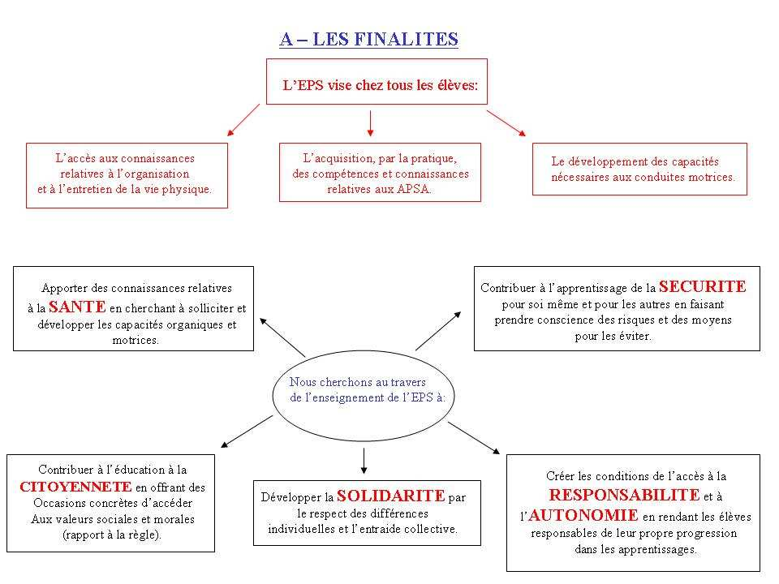

14
B -LES OBJECTIFS GENERAUX

Relation de l’individu avec le monde physique

Objectifs poursuivis
apprendre à mobiliser ses ressources et les développer en vue d'atteindre une plus grande efficacité lors d'une performance, d'une épreuve ou d'une compétition dont les résultats peuvent être appréciés et mesurés dans le temps et l'espace.

apprendre à agir en sécurité pour soi, pour les autres, dans les activités et milieux les plus divers, notamment dans un milieu de pleine nature ou le reproduisant.( importance de la natation ).

OBJECTIFS GENERAUX

Relation de coopération et de communication avec autrui

Développement de la connaissance de soi

Objectifs poursuivis

Objectifs poursuivis
résoudre et maîtriser les problèmes posés par la coopération en vue d'une action collective avec ou sans opposition.

résoudre et maîtriser les problèmes posés par l'opposition à autrui
( affrontements directs ou indirects avec instruments ).

construire et développer des actions destinées à être vues et jugées par autrui avec pour objectif de provoquer une émotion, de s'inscrire dans une démarche artistique ou de faire référence à une dimension esthétique.

développer les perceptions sensorielles.

surmonter les appréhensions et savoir prendre les décisions
liées à l'action motrice.

15

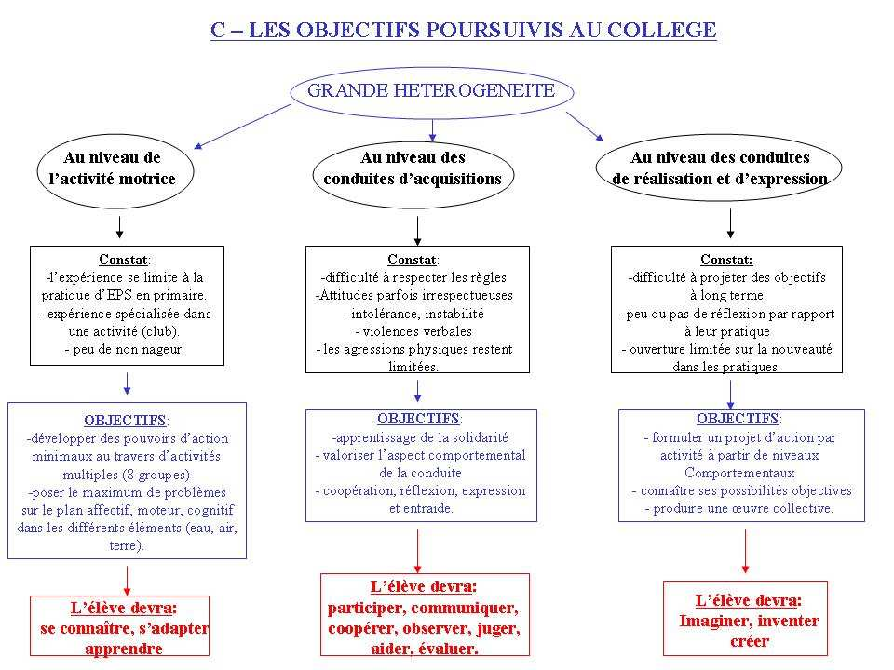

16
4 - LES MOYENS = LES APSA

Pour contribuer à l'atteinte des objectifs cités ci-dessus, l' EPS met l'élève en contact avec un grand nombre d' APSA qui constituent un domaine de la culture contemporaine. Selon leur nature, ces activités privilégient un mode particulier de relations et d'adaptations face à l'environnement physique et humain. Elles permettent à tous les élèves de s'éprouver physiquement et de mieux se connaître en vivant des expériences variées et originales, sources d'émotion et de plaisir.
Pour éduquer de façon équilibrée les élèves, le choix des APSA et des options pédagogiques et didactiques est fondamental en tenant compte de l'âge et des niveaux de développement et d'acquisition.
Les apprentissages mènent en EPS à l'acquisition de compétences. Elles sont de trois
ordres:

→ compétences spécifiques nécessaires à la réalisation efficace de chacune des activités enseignées; elles révèlent la maîtrise de savoirs et de techniques intégrés dans l'action elle-même et contribuent à l'élaboration de compétences et de connaissances plus larges, repérables à l'occasion de la pratique de plusieurs activités.
Nous les caractériserons comme les réponses optimales à des problèmes posés en terme d'action, de qualitatif, en définissant les conditions de l'action.

→ compétences propres à un groupe d'activités.

→ compétences générales dont les deux fonctions sont:
- l'identification et l'appréciation des conditions et des déterminants de l'action.
- la gestion et l'organisation individuelle et collective des apprentissages dans des conditions optimales de sécurité.

A – LES APSA PRATIQUEES AU COLLEGE

“ Les activités proposées aux élèves sont très variées : ces derniers sont ainsi confrontés à de grandes catégories de situations éducatives, et découvrent les activités qu’ils pourront poursuivre au-delà de l’école. ” BO n°29 du 18 juillet 1996

Tout au long du collège les élèves doivent avoir abordé les huit groupements d’activités définis dans les programmes, à savoir :
- activités gymniques
- activités athlétiques
- activités aquatiques
- activités physiques artistiques
- activités physiques de combat
- activités d'opposition duelle: sports de raquette
- activités de coopération et d'opposition: sports collectifs
- activités physiques de pleine nature
Définition des groupes d’activités et APSA pratiquées au collège :

Activités athlétiques

* Définition :

Activités motrices mobilisant des ressources énergétiques et optimisant leurs mises en œuvre.
Elles sont mesurables au regard du temps, de l’espace, ou des deux à la fois, dans un environnement dont les paramètres stables ou aménagés excluent les facteurs aléatoires extérieurs à l’individu

* APSA pratiquées au collège :
Endurance, course de vitesse, course de haies, course relais, saut en longueur, triple saut, saut en hauteur, lancer de poids, lancer de disque, lancer de javelot

Activités aquatiques

* Définition :

Idem dans le milieu aquatique

* APSA pratiquées au collège :
Natation

Activités gymniques

* Définition :

Actions motrices se caractérisant par la production et la maîtrise de formes avec ou sans engin, destinées à être perçues par autrui

* APSA pratiquées au collège :
Gymnastique au sol, barres parallèles, barres asymétriques, poutre, saut de cheval, mini-trampoline, acro-gym

Activités physiques artistiques

* Définition :

Actions motrices se caractérisant par la création et la maîtrise de formes destinées à être perçues par autrui

* APSA pratiquées au collège :
Acro-gym, cirque
Activités physiques de combats

* Définition :

Actions motrices organisant, dans une situation codifiée, un affrontement interindividuel. Les situations ainsi créées appellent, à la fois, la maîtrise des techniques d’opposition à un adversaire, des qualités d’anticipation et à la volonté de vaincre

* APSA pratiquées au collège :
Lutte, judo

Activités d’opposition duelle : sports de raquette

* Définition :

Idem avec des raquettes, de part et d’autre d’un filet

* APSA pratiquées au collège :
Badminton, tennis de table

Activités de coopération et d’opposition : sports collectifs

* Définition :

Actions motrices organisant, dans une situation codifiée et dans un contexte d’anticipation individuelles et collectives ainsi que la volonté de gagner

* APSA pratiquées au collège :
Basket-ball, Handball, Football, Volley-ball, Tchouk-ball, Frank-ball

Activités physiques de pleine nature

* Définition :

Actions motrices caractérisées par des déplacements dans un environnement naturel, ou le reproduisant, et impliquant des variables, sources d’incertitude. Elles organisent des conduites adaptatives en interaction avec les éléments propres aux milieux de pleine nature. Elles sollicitent des ressources diversifiées.

* APSA pratiquées au collège :
Course d’orientation

B- PROGRAMMATION DES APSA

Organisation annuelle de l’EPS :

Afin de respecter un temps significatif pour les apprentissages et les progrès, l’équipe EPS a divisé l’année scolaire en quatre cycles d’environ huit séances.

 | 6ième | 5ième | 4ième | 3ième
activités gymniques | Gym au sol  Parcours | Gym agrès | Acro-gym | Gym agrès
activités athlétiques | Multi lancers  Course de durée | Vitesse haies  Multi sauts | Longueur  Vitesse relais  Javelot  Course de durée | Triathlon :  Course, saut, lancer
activités  aquatiques | Parcours 2  nages | / | / | /
activités physiques  artistiques | Aérobic  Cirque | / | / | Patinage  Aérobic, cirque
activités physiques  de combat | / | Jeux de lutte | / | Combat
activités  d'opposition duelle: sports de raquette | Badminton | Tennis de  table | Badminton | Tennis de table
activités de  coopération et d'opposition: sports collectifs | Handball  Basket-ball  Volley-ball | Frank-ball  Handball | Tchouk-ball  Volley-ball  Basket-ball | Basket-ball  Tchouck-ball Sport co de grand terrain
activités physiques  de pleine nature | / | Course  d’orientation | Escalade | /

PLANIFICATION DES ACTIVITES

 | ATHLETISME | SPORTS COLLECTIFS | SPORTS DE RAQUETTES | SPORTS DE COMBATS | NATATION | ACTIVITES GYMNIQUES | ACTIVITES  PHYSIQUES DE PLEINE NATURE | ACTIVITES ARTISTIQUES
6°  16X8=  128 h | MULTILANCERS  8 h  COURSE DE DUREE  16 h | HANDBALL  8 h  BASKET BALL  8 h  VOLLEY BALL  16 h | BADMINTON | X | PARCOURS  DEUX NAGES | GYM SOL  PARCOURS | X | AEROBIC  CIRQUE
6°  16X8=  128 h | 24 h | 32 h | 16 h |  | 24 h = 12 h !!! | 16 h |  | 16 h
5°  12X8=  96 h | VITESSE HAIES  8 h  MULTISAUTS  8 h | FRANK BALL  8 h  HANDBALL  16 h | TENNIS DE  TABLE | JEUX DE  LUTTE | X | GYM AGRES | COURSE  D’ORIENTATI ON + séjour Aragnouet : 3  demies journées  CO et 3h parcours aventure | X
5°  12X8=  96 h | 16 h | 24 h | 16 h | 8 h |  | 16 h | 16 h
4°  12X8=  96 h | LONGUEUR  VITESSE RELAIS JAVELOT COURSE DE DUREE | TCHOUK BALL  8 h  VOLLEY BALL  16 h  BASKET BALL  8 h | BADMINTON | X | X | ACRO GYM | ESCALADE  SORTIE TAUTAVEL  3h | X
4°  12X8=  96 h | 32 h | 32 h | 16 h |  |  | 16 h
3°  12X8=  96 h | TRIATHLON :  COURSE  SAUT LANCER | BASKET BALL  8 h  TCHOUK BALL  16 h  SPORT CO GRAND TERRAIN  8 h | TENNIS DE  TABLE | COMBAT | X | GYM AGRES | X | PATINAGE  AEROBIC CIRQUE
3°  12X8=  96 h | 16 h | 32 h | 16 h | 16 h |  | 16 h

21
5 – Les contenus d’enseignement

Activités athlétiques
Multi lancers Niveau 1
Javelot Niveau 2
Course de durée Niveau 1
Course de relais Niveau 1
Course de relais Niveau 2
Course de haies Niveau 1

Activités de coopération et d'opposition: sports collectifs
Volley-ball Niveau 1
Volley-ball Niveau 2
Basket-ball Niveau 1
Basket-ball Niveau 2
Handball Niveau 1
Handball Niveau 2
Tchouk-ball Niveau 1

Activités d'opposition duelle: sports de raquette
Badminton Niveau 1
Badminton Niveau 2

Activités aquatiques
Natation Niveau 1

Activités gymniques
Gymnastique Niveau 1
Gymnastique Niveau 2

Activités physiques de pleine nature
Course d’orientation Niveau 1

Activités physiques artistiques
Technique de cirque Niveau 1
REMARQUE :
LES CONTENUS D’ENEIGNEMENTS SONT CONSULTABLES AU COLLEGE SUR SUPPORT PAPIER AUPRES DES PROFESSEURS D’EPS
6 - L’EVALUATION

“ Le professeur conçoit et met en œuvre les modalités d’évaluation adaptées aux objectifs de la séquence. Il est attentif aux effets de l’évaluation sur les élèves et utilise outils et méthodes leur permettant d’identifier tout autant leurs acquis que les savoirs et savoir-faire mal maîtrisés. ”
La mission du professeur in B.O. n° 22 du 29 mai 1997

Elle doit permettre à chaque élève selon son niveau initial et ses possibilités:

- de situer son niveau dans l'activité,
- de se situer par rapport aux autres,
- de pouvoir réussir dans ses apprentissages (connaissance du résultat de ses actions).

Pour cela, l'évaluation certificative doit prendre en compte:

- 1/3: | - les connaissances pratiques sur les APSA,  - les capacités à s'investir et à progresser. | SAVOIR SAVOIR-ETRE
- 2/3: | la motricité:  * la performance | SAVOIR-FAIRE
 | * les conduites motrices ou niveaux d'habiletés.

En ce qui concerne l'épreuve EPS au brevet des Collèges l’évaluation est réalisée à partir des résultats de 4ème et de 3ème.

L’évaluation est l’acte par lequel on émet un jugement en se référant à un (ou plus) critères afin de contrôler la réalisation des objectifs fixés.

L’enseignant en EPS utilise 3 sortes d’évaluations dans son acte d’enseignement, à différents moments et à des fins distinctes.

 | EVALUATION DIAGNOSTIQUE | EVALUATION FORMATIVE | EVALUATION SOMMATIVE
QUAND ? | AVANT | PENDANT | APRES
BUT ? | Constat-Bilan  Distinguer le niveau des habiletés  Déterminer les objectifs | Aide et régulation Feedback immédiat Comment l'élève progresse | Bilan des acquis Vérification Différenciation Certification
QUI ? | Enseignant | Enseignant et élèves | Enseignant et élèves

L'évaluation diagnostique permet d'observer le comportement de l'élève dans l' PSA et de proposer des contenus adaptés.

L'évaluation formative et formatrice permet à l'élève durant le cycle de se situer grâce à:

- des fiches de travail,
- des fiches d'observation, de co-évaluation,
- des grilles de niveaux,
- une connaissance des objectifs à atteindre et de l'évaluation de fin de cycle dans toutes les APSA et pour tous niveaux de classe.

L'évaluation certificative permet à l'élève de situer le niveau atteint dans l' APSA et les progrès réalisés.
7 – L’UNSS

Elle est assurée par les 5 enseignants d’EPS
- elle fait appel à des élèves volontaires pour s'investir plus profondément dans des activités traditionnelles (basket, foot, badminton, athlétisme) ou découvrir des activités nouvelles artistiques (step, aérobic, technique de cirque) et aborder une pratique compétitive.
- elle permet de tisser des liens avec les camarades et de découvrir le professeur d'EPS dans un autre contexte.
- elle permet aux élèves de prendre des responsabilités (arbitrage, matériel).
- elle permet de créer un climat d’appartenance à son collège, son équipe, son AS.

En accord avec le " Projet National " de l'UNSS, l'AS du collège inscrit ses actions autour de trois pôles : animation, compétition, formation, à travers 7 activités (foot, basket, badminton, athlétisme, step, aérobic, technique de cirque)

L'animation permet au plus grand nombre de licenciés de pratiquer des activités variées, dans un esprit de découverte, de détente, d'entretien et de formation.

La compétition s'adresse aux licenciés désireux de participer aux compétitions.
Dans ce genre de pratique, les objectifs de formation visent à créer une expérience sportive de compétition avec :
- Un suivi des entraînements.
- Une présence active aux matchs.
- Une prise de conscience de l'appartenance à un groupe " équipe " (même dans les sports individuels).
Les contenus enseignés sont relatifs à la spécificité de l'activité abordée et doivent amener l'élève à créer sa propre expérience sportive et à acquérir le langage particulier du sport choisi.

La formation pourrait être une suite logique de la compétition, mais s'adresse aussi à ceux qui pratiquent sur le mode de la détente et du loisir. Cet axe vise à sensibiliser et à former les jeunes aux responsabilités qu'engendre leur propre pratique. Cette formation porte sur l'acquisition de connaissances pour assumer avec efficacité les " rôles sociaux " qu'ils choisissent : arbitre, juge, chronométreur…

Activités pratiquées à l’UNSS :
Badminton
Athlétisme Cirque Basket-ball Aérobic Step
Foot en salle
Rugby
En 2006, l’UNSS concernait 19,18 % des élèves du collège.
8 – Le fonctionnement en EPS

A – Les inaptitudes

Tout élève avec une dispense médicale inférieure à 3 semaines est tenu d’assister au cours et peut être envoyé en permanence en cas d’intempéries ou de déplacements (aucun dispensé à la piscine).
Pour les dispenses médicales supérieures à 3 semaines, l’élève est autorisé à ne pas assister au cours.
Les dispenses ponctuelles faites par les parents sur le carnet de bord ne sont pas renouvelables et présentent un caractère exceptionnel.

B – Les oublis de tenue

a - La tenue d’EPS en salle à l’extérieur
- Chaussures
- Pantalon ou short

Au 1er oubli, l’élève a un avertissement oral
Au 2ème oubli, l’élève a un avertissement écrit sur son carnet de bord à faire signer par les parents
Au 3ème oubli, l’élève reste en permanence avec un devoir noté
A chaque fois, l’enseignant décide si l’élève peut pratiquer sans tenue spécifique, sinon l’élève devra rattraper l’heure due en heure de retenue.

b - La tenue de piscine
- Maillot (pas de short de bain)
- Bonnet de bain

Pour des raisons de sécurité interne aux piscines, les élèves sans tenue ne peuvent rester sur le bord du bassin.

Ainsi, tout élève sans son maillot reste en permanence avec un devoir noté et un mot aux parents.

C – Chewing-gum et lacets de chaussures

Le Chewing-gum
Rappel : Le règlement interne du collège interdit le chewing-gum.
De plus, mâcher un chewing-gum pendant la pratique d’activités physiques peut être dangereux.
Le non respect de cette consigne entraîne un avertissement écrit sur le carnet de correspondance, qui devra être signé par les parents. En cas de récidive, l’élève peut être suspendu de cours et devra rattraper l’heure due en heure de retenue

Les lacets de chaussures
Même règlement que pour le chewing-gum.

